Виноградненский отдел Центральной библиотеки им. М.В. Наумова

«Сталинград — гордая память истории»
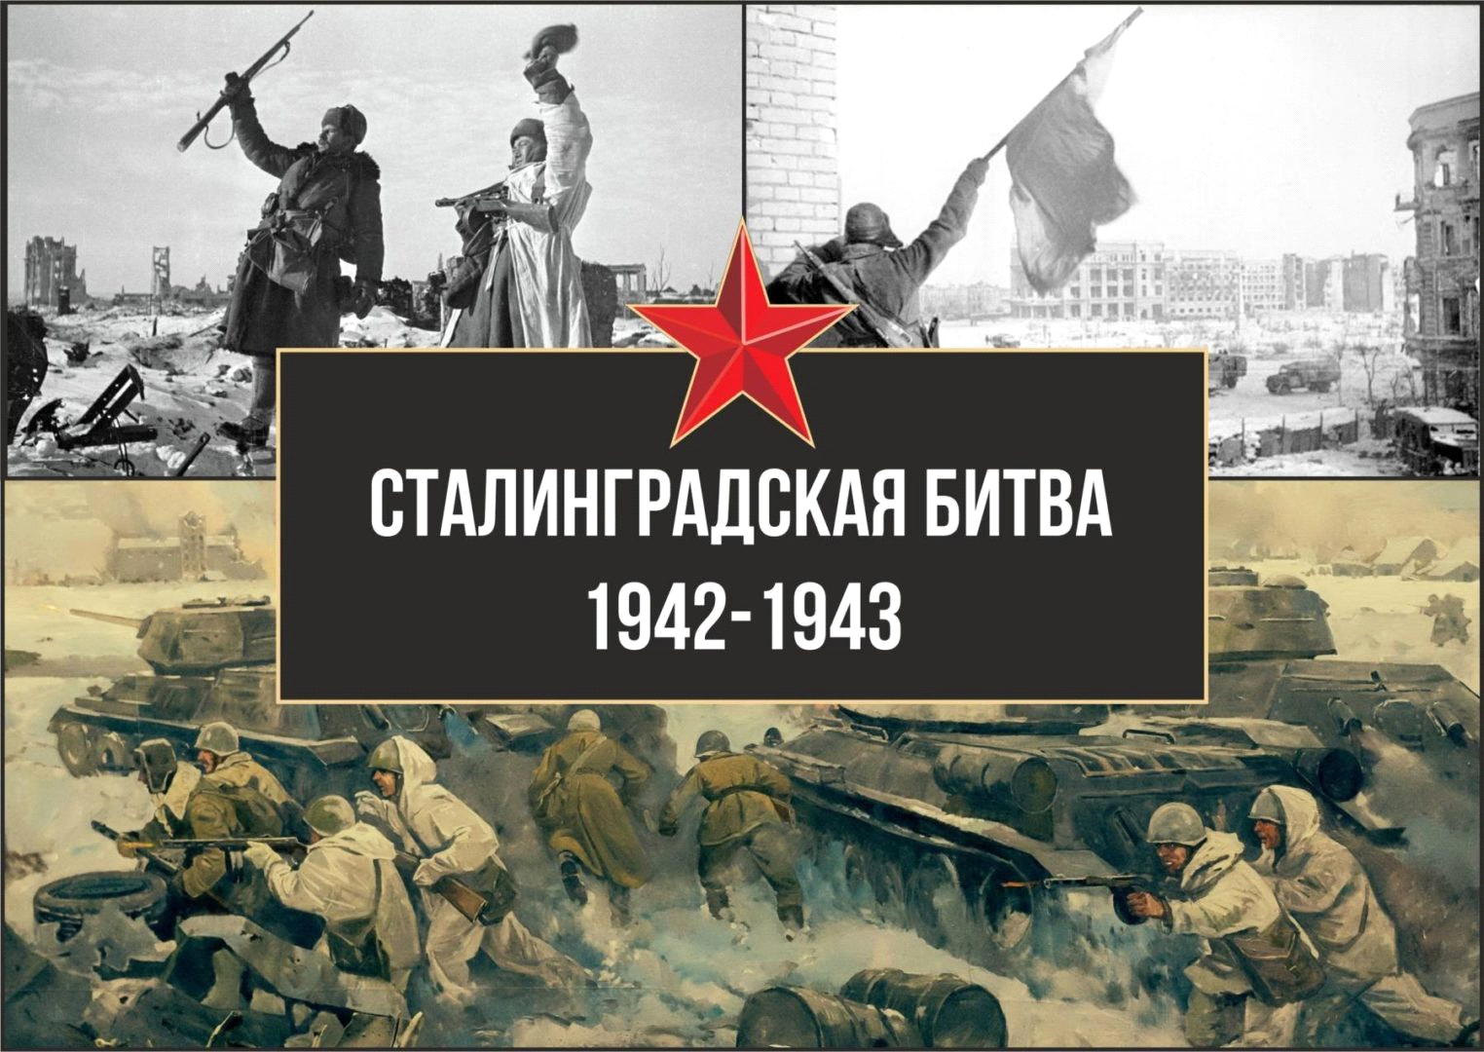(Патриотический час)
подготовила библиотекарь I категории
Мелихова Л.И.

2023 год

Цель мероприятия:
- повышение интереса к истории нашей страны,
- знакомство с главными историческими событиями Великой Отечественной войны.
Задачи:
- воспитание уважения к истории своей Родины;
- гражданско-патриотическое воспитание школьников на примере героического прошлого страны;
- развивать у детей чувство гордости подвигами военных лет.

Ход мероприятия:

Библиотекарь: Добрый день, ребята. С каждым днём становятся всё дальше от нас героические и трагические годы Великой Отечественной войны.
(слайд1)
И сегодня, у нас необычное мероприятие. Я назвала его патриотическим часом: «Сталинград – гордая память истории». Мы с вами совершим экскурсию назад, в историю города Сталинграда. Этот город, стоит на берегу великой русской реки Волги. Его имя известно всему миру. А кто из вас знает, как он сейчас называется?
(Слайд2,3)
Это – город-герой Волгоград. Посмотрите, какой он красивый: широкие проспекты и улицы, тенистые аллеи, красивые здания и множество цветов – роз.
(Слад 4)
Но не всегда он был таким красивым. Много лет назад он носил гордое имя –– Сталинград…
(Слайд 5)
Летом 1942 года воспользовавшись отсутствием Второго фронта на западе, враг сосредоточил на востоке огромные силы, прорвал фронт и устремился к Воронежу, Кавказу, Сталинграду.
(Слайд 6)
С прорывом ударной группировки противника в большой излучине Дона боевые действия вступили в новый этап. Началась величайшая битва за Сталинград.
(Слайд 7)
Имея полное превосходство в силах, противник вел бешеное наступление. Гитлеровцы считали, что они легко за 2 недели до 25 июля овладеют Сталинградом силами только 6-й армии. Но упорное сопротивление советских войск спутало планы врага. 31 июля с Кавказского направления на Сталинград была перенацелена немцами 4-я танковая армия. Позже в сражение были втянуты две румынские и одна итальянская армия.
(Слайд 8)
Если в июле на Сталинград наступали 30 дивизий, в августе – 69, то в сентябре уже 81 дивизия. Сталинградское направление было для фашистов главным. Ломая упорное сопротивление советских воинов, враг, несмотря на потери, рвался к городу.
Битва продолжалась 6,5 месяцев. На направлении главного удара враг имел полуторное превосходство в людях, двойное – в орудиях и многократное, в танках и самолётах.
(Слайд 9)
Чтобы захватить город на Волге, противнику необходимо было преодолеть с боем всего 10 км. Но тут случилось, то чего никто не ожидал. Эти 10 км фашистская армия преодолеть не смогла. Были дни, когда наши войска отражали по 20-25 атак врага. Любое продвижение оплачивалось небывалым числом солдатских жизней. Один из участников этих боев рассказывал, что каждую ночь на его позиции привозили батальон солдат(300-1000), а к следующему вечеру от него оставалось несколько человек. Весь мир с затаённым дыханием следил за этим сражением. Весь мир назвал Сталинградскую битву - чудом.
(Слайд 10)
Ученик:
Открытые степному ветру,
Дома разбитые стоят.
На шестьдесят два километра
В длину раскинут Сталинград.
Как будто он по Волге синей
В цепь развернулся, принял бой,
Встал фронтом поперёк России –
И всю её прикрыл собой!
(Слайд 11)
Библиотекарь:
Самым трудным для сталинградцев был день 23 августа 1942 года. В три часа дня над центральной частью города появились сотни вражеских тяжелых бомбардировщиков. Немцы методично сбрасывали то зажигательные, то тяжелые фугасные бомбы. Фашистские бомбардировщики совершили более 2 тысяч самолётовылетов. Кромешный ад. Дым пожарищ застилал полуденное солнце. Город был превращен в развалины. Отовсюду доносились стоны, крики раненых. Смерть разила людей всюду. В этот день погибло свыше 40 тыс. мирных жителей.

(Слайд 12 Видео-хроника «23 августа – самый тяжелый день обороны» )

Непосредственную оборону Сталинграда выполняли две армии – 62-я, под командованием генерала В.И. Чуйкова и 64-я, под командованием генерала М.С. Шумилова.
(Слайд 13)
Дорогой жизни для осажденного города стали переправы. Через них шло все снабжение прижатой к самому берегу 62-й армии. Гитлеровцы вели артиллерийский, минометный и пулеметный огонь по судам, курсирующим между берегами. Фашисты беспрерывно обстреливали и бомбили волжскую переправу. Самолёты противника разрушили и подожгли нефтяные баки. Горела не только земля, но и вода. А переправа продолжала действовать. Через Волгу ежедневно шли суда с боеприпасами, продовольствием и войсками.
На помощь обескровленной 62-й армии, в ночь на 15 сентября, на правый берег переправилась 13-я гвардейская дивизия генерала А.И. Родимцева. Сотни воинов погибли в свинцовых водах реки. А те, кто доплыл до правого берега, прыгая с барж, вступали в бой.
Впоследствии Родимцев вспоминал:

«Пламя пожаров поднималось на несколько сот метров. Фашистские самолеты пролетали над головой. Не только земля, но и небо дрожало от взрывов. Тучи дыма и пыли резали глаза. Здания рушились, падали стены, коробилось железо. Нам предстояло наступать в этом смертельном аду, чтобы отогнать немцев от Волги, занять прибрежные улицы».

Читая страницы истории, знакомясь с подвигами людей, удивляешься их самоотверженности, силе, воли, мужеству. История сохранила имена героев, чей подвиг поразил современников и стал назиданием для потомков. Мы назовем лишь несколько имен:
Ученик:: Артиллерист В. Я. Болтенко, оставшись у орудия один, смело вступил в единоборство с 15 вражескими танками и одержал победу. Подвиг Александра Матросова совершили в дни Сталинградского сражения 11 человек.

Ученик: Связист Матвей Путилов. Когда на Мамаевом кургане в самый напряженный момент боя прекратилась связь, рядовой связист 308-й стрелковой дивизии Матвей Путилов пошел ликвидировать разрыв провода. При восстановлении поврежденной линии связи, ему осколками мины раздробило обе руки. Теряя сознание, он крепко зажал зубами концы провода. Связь была восстановлена. За этот подвиг Матвей был посмертно награжден орденом Отечественной войны II степени. Его катушка связи передавалась лучшим связистам 308-й дивизии.
Ученица: Санинструктор Е. Ф. Богданова вынесла с поля боя 120 раненых бойцов с их оружием. Уничтожила при этом 8 немцев, была ранена, но с поля боя не ушла.
И таких были сотни, тысячи.
Библиотекарь:
Одним из самых известных во всем мире памятников Сталинградской битвы является комплекс памятников «Мамаев Курган».
(Слайд 14)
Боевые действия на Мамаевом кургане велись с сентября 1942 года по январь 1943 года, битва за Мамаев курган продолжалась 135 дней. Во время Сталинградской битвы на топографических картах эта возвышенность в центральной части города обозначалась как высота 102. Именно благодаря своему стратегическому положению эта высота стала ключевой в битве за Сталинград.
(Слайд 15)
Вот как описывает эти бои за Мамаев курган немецкий офицер Гельмут Вельц, участник боевых действий на «Красном Октябре» и высоте 102:
— С этой высоты нам видно все. На русские оборонительные позиции обрушивается залп за залпом. Взлетают целые гирлянды снарядов. Там уже не должно быть ничего живого. Кажется, так оно и есть. Еще каких-нибудь двадцать метров — и наши уже займут передовые русские позиции. И вдруг в воронках и на огневых точках появляется русская пехота, которую мы уже считали уничтоженной. Глазам своим не верю. Как, неужели после ураганного огня там еще жива оборона? Каждое мгновение мы видим, как валятся наземь наши наступающие солдаты, остальные несутся назад. Что за наваждение, уж не приснился ли мне весь этот бой? Пять свежих батальонов пошли в наступление, пять батальонов вели бой, как дома на учебном плацу. А результаты? Большинство убито, часть ранена, остальные разбиты наголову. Заколдованное место! Как ни пытайся взять его, натыкаешься на гранит.
Наши войска долго не могли выбить врага с высоты.
(Слайд 16)
И все же мы победили, а 26 января 1943 года, сломив последнее сопротивление врага, бойцы 284-й дивизии встретились с частями 21-й армии генерала Чистякова. Завершилась операция «Кольцо» — шестая полевая армия Паулюса оказалась расчлененной на северную и южную группировки.
(Слайд 17)
Сейчас на месте этой исторической встречи установлен танк Т-34 «Челябинский колхозник» — танк с бортовым номером 18, возглавлявший наступающие порядки 121-ой танковой бригады 21-ой армии.
Над баками-водоотстойниками был поднят победный красный флаг. К концу дня от врага были полностью очищены Мамаев курган и его окрестности.
(Слайд 18)
Через 6 дней после окончания Сталинградской битвы, 8 февраля, неподалёку от водонапорных баков были похоронены защитники высоты 102, в их честь прогремел салют из боевого оружия. Над братской могилой был поставлен простой деревянный обелиск с двумя скрещенными винтовками. Это первое захоронение на Мамаевом кургане сейчас известно как Малая братская могила.
Мамаев курган - это место огромных людских потерь. Во время одной из советских контратак на Мамаев курган с целью перехватить его, советские войска потеряли целую дивизию в 10 тысяч человек в один день.
Уинстон Черчилль, премьер-министр Великобритании сказал:
«Сам Сталинград стал символом мужества, стойкости русского народа и вместе с тем символом величайшего человеческого страдания. Этот символ сохранится в веках. Надо, чтобы будущие поколения смогли воочию увидеть все величие одержанной вами победы... Это действительно изумительная победа».
Совсем недавно я бы сказала: «Отгремели бои, закончилась война.»
Но увы, опять гремят орудия и льется кровь. Мы одни против всего мира, который стремится переписать историю, обесценить наши победы. А мы не сдадимся, мы будем помнить историю нашей страны. Мы не забудем великий подвиг наших прадедов и дедов, наших отцов и братьев. Память наша о них будет вечна, а значит и память о войне.
(Слайд 19, 20)
Ученик:
В свой срок – не поздно и не рано –
придет зима, замрет земля.
И ты к Мамаеву кургану
придешь второго февраля.
И там, у той заиндевелой,
у той священной высоты,
ты на крыло метели белой
положишь красные цветы.
(Слайд 21)
Ученица:
И словно в первый раз заметишь,
каким он был, их ратный путь!
Февраль – февраль, солдатский месяц –
пурга в лицо, снега по грудь.
Сто лет пройдет. И сто метелиц.
А мы пред ними все в долгу.
Февраль – февраль. Солдатский месяц –
Горят гвоздики на снегу.

Источники информации:
- https://znanio.ru/media/stalingradskaya-vysota-stsenarij-vneklassnog-meropriyatiya-posvyaschennogo-79-letiyu-stalingradskoj-bitvy-2787702
- https://urok.1sept.ru/articles/655136
- https://rassvetlib.blogspot.com/2021/02/blog-post.html
- https://skolnayabiblioteka.blogspot.com/p/blog-page_93.html

